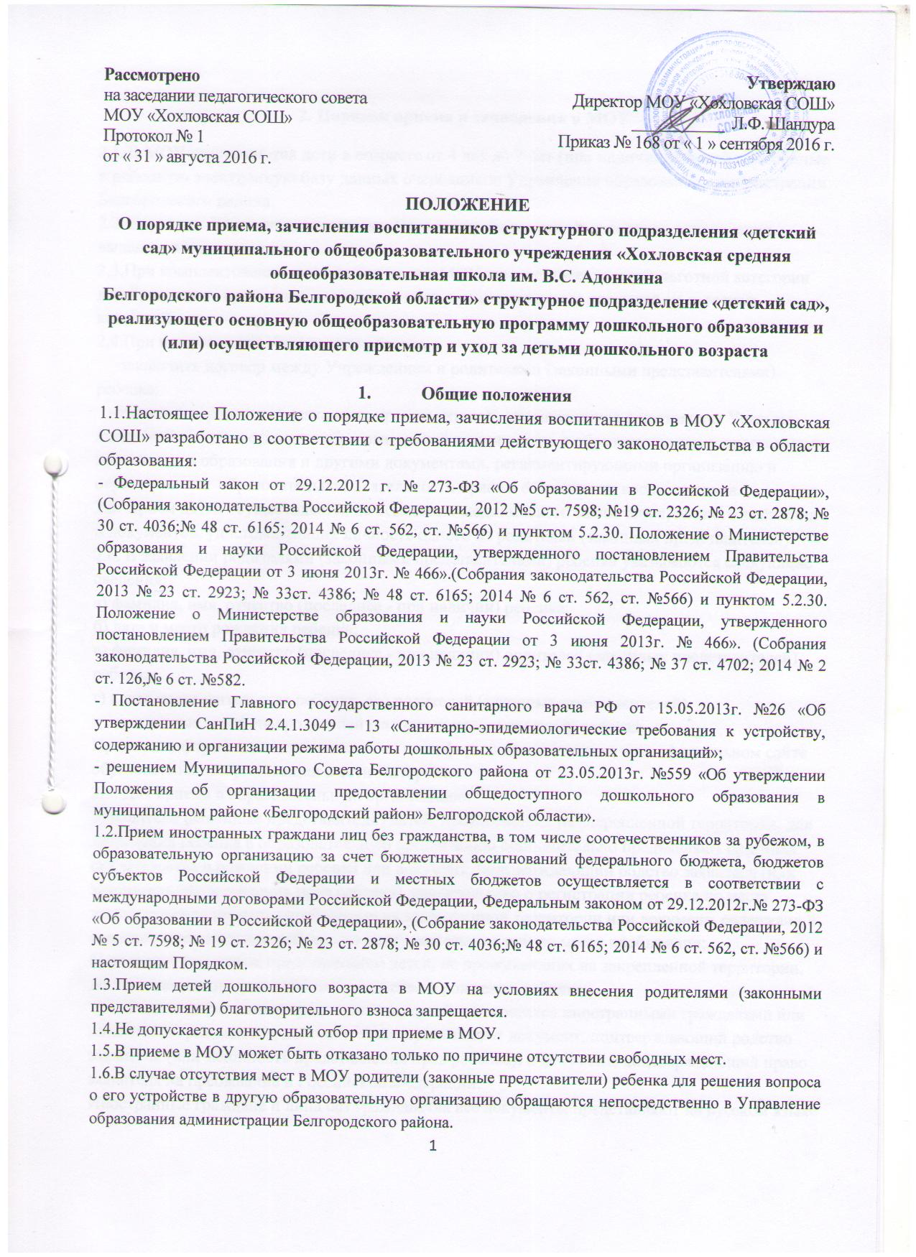2. Порядок приема и зачисления в МОУ
2.1. В МОУ принимаются дети в возрасте от 4 лет до 7 лет (при наличии условий), внесенные в районную электронную базу данных очередников Управления образования администрации Белгородского района.
2.2. Группы в Учреждении комплектуются воспитанниками на основании направления, выданного Учредителем.
2.3.При комплектовании количество мест в МОУ, предоставленных для льготной категории детей, не может превышать количество мест, предоставленных для детей не льготных категорий.
2.4.При приеме детей Учреждение обязано:
-заключить договор между Учреждением и родителями (законными представителями) ребенка;
-ознакомить родителей (законных представителей) воспитанников с настоящим Уставом, лицензией на осуществление образовательной деятельности, с образовательными программами дошкольного образования и другими документами, регламентирующими организацию и осуществление образовательной деятельности права и обязанности воспитанников.
2.5. Прием детей осуществляется на основании медицинского заключения, личного заявления и документов, удостоверяющих личность одного из родителей (законных представителей).
2.6. В заявлении родителями (законными представителями) ребенка указываются следующие сведения:
а) фамилия, имя, отчество (последнее - при наличии) ребенка;
б) дата и место рождения ребенка;
в) фамилия, имя, отчество (последнее - при наличии) родителей (законных представителей) ребенка;
г) адрес места жительства ребенка, его родителей (законных представителей);
д) контактные телефоны родителей (законных представителей) ребенка.
Примерная форма заявления размещена на информационном стенде и на официальном сайте образовательной организации в сети Интернет.
2.7. Для приема в образовательную организацию:
а) родители (законные представители) детей, проживающих на закрепленной территории, для зачисления ребенка в образовательную организацию дополнительно предъявляют оригинал свидетельства о рождении ребенка или документ, подтверждающий родство заявителя (или законность представления прав ребенка), свидетельство о регистрации ребенка по месту жительства или по месту пребывания на закрепленной территории или документ, содержащий сведения о регистрации ребенка по месту жительства или по месту пребывания;
б) родители (законные представители) детей, не проживающих на закрепленной территории, дополнительно предъявляют свидетельство о рождении ребенка.
Родители (законные представители) детей, являющихся иностранными гражданами или лицами без гражданства, дополнительно предъявляют документ, подтверждающий родство заявителя (или законность представления прав ребенка), и документ, подтверждающий право заявителя на пребывание в Российской Федерации.
Иностранные граждане и лица без гражданства все документы представляют на русском языке или вместе с заверенным в установленном порядке переводом на русский язык.
Копии предъявляемых при приеме документов хранятся в образовательной организации на время обучения ребенка.
2.8. Дети с ограниченными возможностями здоровья принимаются на обучение по адаптированной образовательной программе дошкольного образования только с согласия родителей (законных представителей) и на основании рекомендаций психолого-медико-педагогической комиссии.
2.9. Требование представления иных документов для приема детей в образовательные организации в части, не урегулированной законодательством об образовании, не допускается.
2.10. Факт ознакомления родителей (законных представителей) ребенка, в том числе через информационные системы общего пользования, с лицензией на осуществление образовательной деятельности, уставом образовательной организации фиксируется в заявлении о приеме и заверяется личной подписью родителей (законных представителей) ребенка.
2.11. Подписью родителей (законных представителей) ребенка фиксируется также согласие на обработку их персональных данных и персональных данных ребенка в порядке, установленном законодательством Российской Федерации.
2.12. Родители (законные представители) ребенка могут направить заявление о приеме в образовательную организацию почтовым сообщением с уведомлением о вручении посредством официального сайта учредителя образовательной организации в информационно-телекоммуникационной сети "Интернет", федеральной государственной информационной системы "Единый портал государственных и муниципальных услуг».
2.13.Оригинал паспорта или иного документа, удостоверяющего личность родителей (законных представителей), и другие документы в соответствии с пунктом 2.5-2.7 настоящего Положения предъявляются руководителю МОУ или уполномоченному им должностному лицу в сроки, определяемые учредителем образовательной организации, до начала посещения ребенком МОУ.
2.14. Заявление о приеме в образовательную организацию и прилагаемые к нему документы, представленные родителями (законными представителями) детей, регистрируются руководителем образовательной организации или уполномоченным им должностным лицом, ответственным за прием документов, в журнале регистрации заявлений о приеме в образовательную организацию. После регистрации заявления родителям (законным представителям) детей выдается расписка в получении документов, содержащая информацию о регистрационном номере заявления о приеме ребенка в образовательную организацию, перечне представленных документов. Расписка заверяется подписью должностного лица образовательной организации, ответственного за прием документов, и печатью образовательной организации.
2.15. Дети, родители (законные представители) которых не представили необходимые для приема документы в соответствии с пунктом 2.9. настоящего Положения, остаются на учете детей, нуждающихся в предоставлении места в образовательной организации. Место в образовательную организацию ребенку предоставляется при освобождении мест в соответствующей возрастной группе в течение года.
2.16. После приема документов, указанных в пункте 2.9 настоящего Положения, образовательная организация заключает договор об образовании по образовательным программам дошкольного образования (далее - договор) с родителями (законными представителями) ребенка.
2.17. Руководитель образовательной организации издает распорядительный акт о зачислении ребенка в образовательную организацию (далее - распорядительный акт) в течение трех рабочих дней после заключения договора. Распорядительный акт в трехдневный срок после издания размещается на информационном стенде образовательной организации и на официальном сайте образовательной организации в сети Интернет.
После издания распорядительного акта ребенок снимается с учета детей, нуждающихся в предоставлении места в образовательной организации, в порядке предоставления государственной и муниципальной услуги.
2.18. На каждого ребенка, зачисленного в образовательную организацию, заводится личное дело, в котором хранятся все сданные документы.
2.19. Руководитель МОУ несет ответственность за порядок приема воспитанников, оформление личных дел воспитанников и оперативную передачу в управление образования администрации Белгородского района информации о наличии свободных мест в МОУ.
2.20. Дату прихода ребенка в группу руководитель МОУ определяет самостоятельно с учетом особенностей адаптации к условиям МОУ ранее принятых детей.
2.21. До 31 августа издаётся приказ о зачислении вновь прибывших детей. При поступлении ребенка в МОУ в течение учебного года издается приказ о его зачислении с момента предоставления документов и заключения договора с родителями.
2.22. После зачисления ребенка в МОУ родители предоставляют в МОУ ответственному лицу пакет документов, необходимый для выплаты компенсации части родительской платы:
- заявление о предоставлении компенсации;
- справку с места жительства о составе семьи;
- копию документа, удостоверяющего личность;
- копию сберегательной книжки по вкладам в кредитном учреждении области.
2.23. Для регистрации сведений о детях и родителях (законных представителях) и контроля за движением контингента детей в МОУ ведется Книга учета движения детей. Книга учета движения детей должна быть прошнурована, пронумерована и скреплена печатью МДОУ.
2.24. Ежегодно по состоянию на 31 августа руководитель МОУ обязан подвести итоги за прошедший учебный год и зафиксировать их в Книге движения детей.
2.25. С целью рассмотрения спорных вопросов по приему в МОУ в управлении образования администрации Белгородского района создается комиссия.
2.26. Состав и Положение о комиссии утверждается приказом управления образования администрации Белгородского района.

3. Предоставление льгот при зачислении ребенка в МОУ
3.1. Внеочередное и первоочередное право на зачисление детей в МОУ предоставляется на основании документа, подтверждающего наличие такого права:

Категория граждан | Документы, подтверждающие льготу
Судьи, сотрудники прокуратуры, Следственного комитета, полиции, уголовно – исполнительной системы, федеральной противопожарной службы, органов по контролю за оборотом наркотических средств и психотропных веществ и таможенных органов, военнослужащие | Справка с места работы
Многодетные семьи | Копии свидетельств о рождении детей или справка о составе семьи. При достижении старшим ребенком 18-летнего возраста – справку с места учебы.
Граждане, получившие или перенесшие лучевую болезнь или ликвидаторы последствий катастрофы на ЧАЭС | Удостоверение, подтверждающее право на компенсацию и льготы, установленные Законом РФ «О социальной защите граждан, подвергшихся воздействию радиации вследствие катастрофы на ЧАЭС»
Родители – инвалиды 1 или 2 группы | Справка об инвалидности
Опекуны | Документ, подтверждающий опекунство
Работающие одинокие родители | Справка с места работы, а также свидетельство о рождении ребенка с отсутствием записи об отце или справка из управления социальной защиты населения о начислении пособия на ребенка как одинокой матери или справка из органа записи актов гражданского состояния о том, что запись об отце внесена по указанию матери ( форма 25)
Родители – студенты (очной формы) | Справки из учебного заведения
Работники МОУ и педагогические работники МОУ Белгородского района | Справка с места работы с указанием должности и номера приказа о зачислении на работу
Семьи, попавшие в трудную жизненную ситуацию | Справка из соответствующего органа

3.2. Родители (законные представители) ребенка предоставляют в управление образования администрации Белгородского района подлинники документов, подтверждающих наличие льготы.
3.3. В случае отсутствия документов, подтверждающих наличие внеочередного или первоочередного права на предоставление ребенку места в МОУ, заявление на предоставление места в МОУ рассматривается в общем порядке.
3.4. В случае увольнения работника МОУ, получившего место по льготе, ребенок отчисляется из группы на основании приказа руководителя. Вопрос сохранения за ребенком места в МОУ или переводе в другой решается управлением образования администрации Белгородского района в общем порядке в соответствии с очередностью и наличием мест в возрастной группе.

